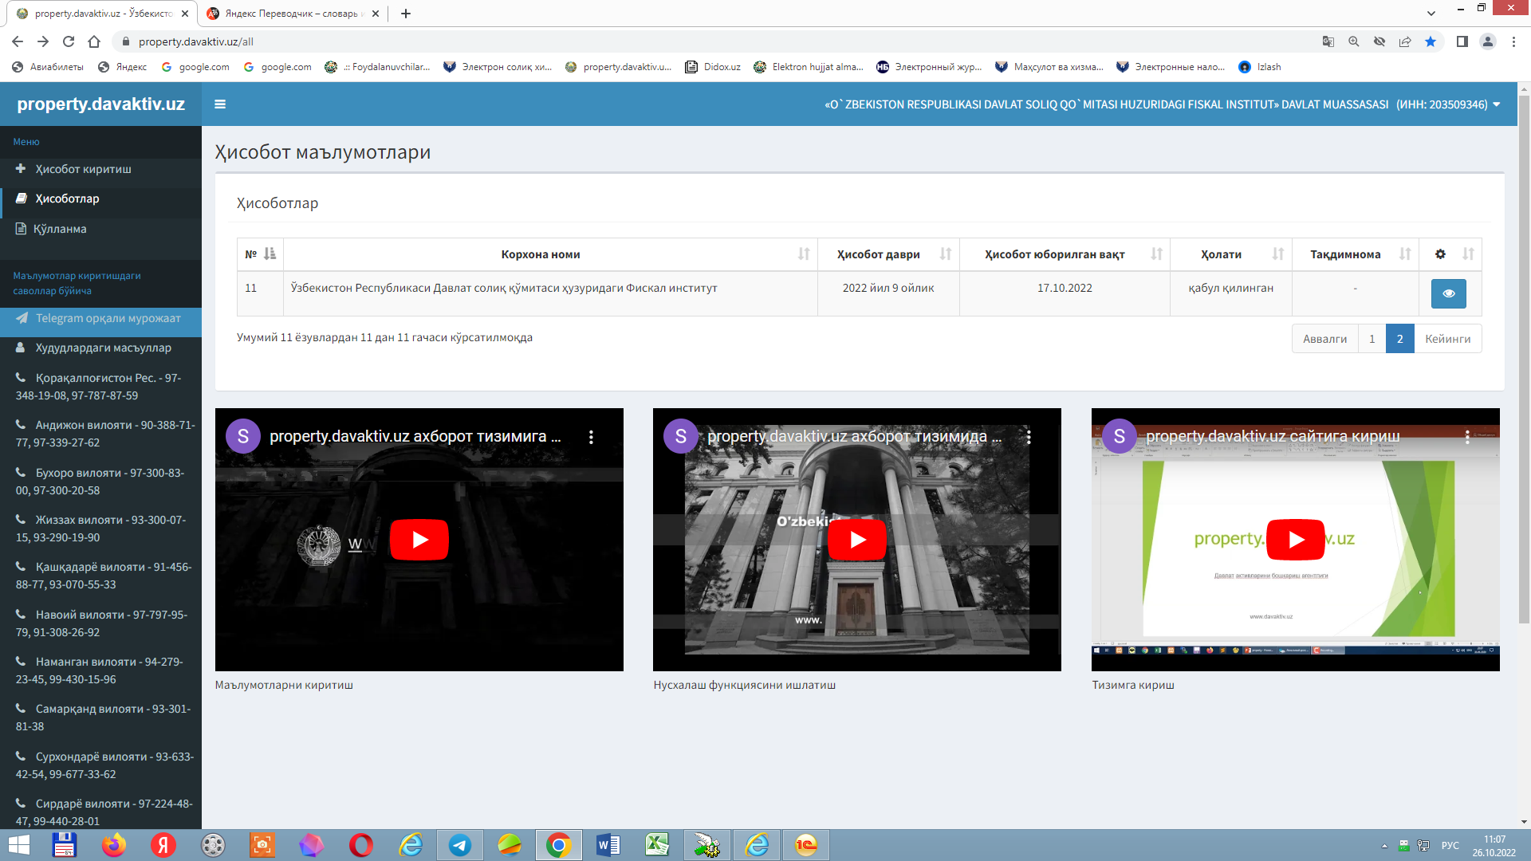

Ҳисобот даври: 2022 йил 9 ойлик Ҳолати: қабул қилинган
PDF

1. Давлат ташкилоти
№ | Корхона номи | СТИР | Шакли | Манзил | Рўйхатдан ўтган рақами | Рўйхатдан ўтган санаси | Идоравий мансублиги | Муассиси | Фаолият соҳаси | Корхона тури | ОКЭД коди | ОКЭД номи | Ходимлар сони | Устав фонди (минг сўм) | Ҳолати | Масъул ходим (Ф.И.Ш) | Телефон
1 | Ўзбекистон Республикаси Давлат солиқ қўмитаси ҳузуридаги Фискал институт | 203509346 | Давлат муассасаси | Тошкент шаҳри, Учтепа тумани, Тошкент шаҳри, Учтепа тумани, KICHIK XALQA YO`LI, 3 | 01-00680 | 14.10.2022 | Ўзбекистон Республикаси Олий ва ўрта махсус таълим вазирлиги | O'ZBEKISTON RESPUBLIKASI DAVLAT SOLIQ QO'MITASI | соғлиқни сақлаш ва ижтимоий хизматлар кўрсатиш |  | 85420 | 85420 | 216 | 150000000 | Фаолият курсатаетган хамда солик мажбуриятларига эга | Солдатенко Наталья Сергеевна | (998) 90-317-6120

2. Таркибидаги давлат иштирокидаги ташкилотлар
№ | Корхона номи | Шакли | Корхона СТИРи | Манзил | Рўйхатдан ўтган рақами | Рўйхатдан ўтган санаси | Устав фонди (минг сўм) | Давлат улуши (%) | Қиймати (минг сўм) | Фаолият соҳаси | Корхона тури | ОКЭД коди | ОКЭД номи | Ходимлар сони | Ҳолати

3. Мулкий мажмуа
№ | Объект номи | Манзил | Ер майдон (кв.м.) | Қурилиш майдон (кв.м.) | Фойдали майдон (кв.м.) | Қурилган йили | Локацияси | Ҳуқуқ тури | Оммавий мулк тури | Кадастр рақами | Литер сони
1 | ЎЗБЕКИСТОН РЕСПУБЛИКАСИ ДАВЛАТ СОЛИҚ ҚЎМИТАСИ ҲУЗУРИДАГИ ФИСКАЛ ИНСТИТУТ | Тошкент шаҳри, Учтепа тумани, Тошкент шаҳри, Учтепа тумани кичик халқа, 3 | 18262 | 18262 | 18262 | 2007 | 41.31172684250866,69.24661159515382 | республика мулки | оператив бошқариш | 10:01:06:01:02:0028 | 10

4. Мулкий мажмуа бино, иншоот литерлар
№ | Литер номи | Қурилиш майдони (кв.м.) | Фойдали майдони  (кв.м.) | Техник характеристикаси | Қавати | Баланс қиймати | Жорий ҳолати | Фотосурат | Самарали фойдаланиш | Қарор рақами ва санаси
1 | "O'ZBEKISTON RESPUBLIKASI DAVLAT SOLIQ QO'MITASI HUZURIDAGI MALAKA OSHIRISH MARKAZI" | 7099 | 7099 | Ғишт / бетон | 4 | 787032993 | фаолият юритаётган | 4
2 | "O'ZBEKISTON RESPUBLIKASI DAVLAT SOLIQ QO'MITASI HUZURIDAGI MALAKA OSHIRISH MARKAZI" | 2676 | 2676 | Ғишт / бетон | 3 | 0 | фаолият юритаётган | 4
3 | "O'ZBEKISTON RESPUBLIKASI DAVLAT SOLIQ QO'MITASI HUZURIDAGI MALAKA OSHIRISH MARKAZI" | 938 | 938 | Ғишт / бетон | 1 | 0 | бўш турган | 4
4 | "O'ZBEKISTON RESPUBLIKASI DAVLAT SOLIQ QO'MITASI HUZURIDAGI MALAKA OSHIRISH MARKAZI" | 1140 | 1140 | Ғишт / бетон | 1 | 0 | фаолият юритаётган | 4
5 | "O'ZBEKISTON RESPUBLIKASI DAVLAT SOLIQ QO'MITASI HUZURIDAGI MALAKA OSHIRISH MARKAZI" | 4843 | 4843 | Ғишт / бетон | 4 | 0 | фаолият юритаётган | 4
6 | "O'ZBEKISTON RESPUBLIKASI DAVLAT SOLIQ QO'MITASI HUZURIDAGI MALAKA OSHIRISH MARKAZI" | 92 | 92 | Ғишт / бетон | 1 | 0 | фаолият юритаётган | 4
7 | "O'ZBEKISTON RESPUBLIKASI DAVLAT SOLIQ QO'MITASI HUZURIDAGI MALAKA OSHIRISH MARKAZI" | 87 | 87 | Пишган ғишт | 1 | 37053679 | фаолият юритаётган | 4
8 | "O'ZBEKISTON RESPUBLIKASI DAVLAT SOLIQ QO'MITASI HUZURIDAGI MALAKA OSHIRISH MARKAZI" | 120 | 120 | Ғишт / бетон | 2 | 0 | фаолият юритаётган | 4
9 | "O'ZBEKISTON RESPUBLIKASI DAVLAT SOLIQ QO'MITASI HUZURIDAGI MALAKA OSHIRISH MARKAZI" | 19 | 19 | Бетон / плита | 1 | 0 | бўш турган | 4
10 | "O'ZBEKISTON RESPUBLIKASI DAVLAT SOLIQ QO'MITASI HUZURIDAGI MALAKA OSHIRISH MARKAZI" | 1248 | 1248 | Ғишт / бетон | 1 | 0 | ижарага берилган | 4

5. Охирги хисобот даврида ҳисобдан чиқарилган давлат кўчмас мулк объектлари
№ | Объект номи | Манзил | Ер майдон (кв.м.) | Қурилиш майдон (кв.м.) | Фойдали майдон (кв.м.) | Қурилган йили | Локацияси | Ҳуқуқ тури | Оммавий мулк тури | Кадастр рақами | Ҳисобдан чиқарилди | Олувчи ташкилот | Олувчи ташкилот СТИРи | Хисобдан чиқаришга асос | Рақами ва санаси | Асос (файл)

6. Охирги хисобот даврида ҳисобга олинган давлат кўчмас мулк объектлари
№ | Объект номи | Манзил | Ер майдон (кв.м.) | Қурилиш майдон (кв.м.) | Фойдали майдон (кв.м.) | Қурилган йили | Локацияси | Ҳуқуқ тури | Оммавий мулк тури | Кадастр рақами | Ҳисобдан олинди | Берувчи ташкилот | Берувчи ташкилот СТИРи | Хисобга олишга асос | Рақами ва санаси | Асос (файл)

7. Қурилиши тугалланмаган бинолар
№ | Ҳудуд | Манзили | Ер ажратиш қарори | Рақами ва санаси | Смета қиймати (минг сўм) | Молиялаштириш | Қурилиш бошланган йили | Ер майдони  (кв.м.) | Қурилиш майдон  (кв.м.) | Локация | Фотосурат | Самарали фойдаланиш | Қарор рақами ва санаси

8. Автомототранспорт воситаси
№ | Автомототранспорт тури | Автомототранспорт воситаси номи | Давлат рақами | Ишлаб чиқарилган йили | Техник паспорт рақами | Баланс (қолдиқ) қиймати | Жорий ҳолати | Жорий ҳолати бўйича изоҳ | Фотосурат
1 | енгил автомобиль | "O'ZBEKISTON RESPUBLIKASI DAVLAT SOLIQ QO'MITASI HUZURIDAGI MALAKA OSHIRISH MARKAZI" | 01 033 QCA | 2016 | AAF0142739 | 39076586 | яроқли | Олий таълим 85420 | 2
2 | юк автомобили | "O'ZBEKISTON RESPUBLIKASI DAVLAT SOLIQ QO'MITASI HUZURIDAGI MALAKA OSHIRISH MARKAZI" | 01564RBA | 2001 | AAF0142750 | 0 | яроқли | Олий таълим 85420 | 2
3 | юк автомобили | "O'ZBEKISTON RESPUBLIKASI DAVLAT SOLIQ QO'MITASI HUZURIDAGI MALAKA OSHIRISH MARKAZI" | 01566RBA | 1996 | AAF0142737 | 0 | таъмир талаб | Олий таълим 85420 | 2
4 | автобус | "O'ZBEKISTON RESPUBLIKASI DAVLAT SOLIQ QO'MITASI HUZURIDAGI MALAKA OSHIRISH MARKAZI" | 01561RBA | 2001 | AAF0142740 | 0 | яроқли | Олий таълим 85420 | 2

9. Автомобил йўли
№ | Ҳудуд | Туман (шаҳар) | Номи | Уузунлиги (км) | Ҳолати

10. Интеллектуал мулк объектлари
№ | Товар белгиси номи | Хизмат кўрсатиш белгиси номи | Товар келиб чиққан жой номи | Рўйхатдан ўтган рақам | Рўйхатдан ўтган сана | Амал қилиш муддати

11. Молиявий натижалар
№ | Кўрсаткичлар номи | Ўтган йилнинг шу даврида | Ҳисобот даврида
1 | Фаолият ихтисослиги бўйича товарларни (ишларни, хизматларни) реализация қилишдан даромадлар**  Маҳсулот (товар, иш ва хизмат) ларни сотишдан соф тушум* | 0 | 21931500
2 | Даромадлар*  Ҳисобот даврининг соф фойдаси (зарари)** | 0 | 5320500
3 | Жами харажатлар | 0 | 16980020
4 | Жами бюджетга тўловлар (солиқлар, божлар, йиғимлар ва бошқа тўловлар) | 0 | 4157551
5 | Бюджетдан ташқари фонднинг даромадлари (агар мавжуд бўлса) | 0 | 0

